Классный час 1 класс

Тема : «Действия в опасной ситуации»

Цель:
повторить с детьми правила поведения в экстремальных ситуациях; способствовать формированию правильного отношения к собственной жизни и к безопасности других людей; побуждать к соблюдению необходимых правил безопасности дома, на улице, на транспорте; развивать уверенность в себе, желание прийти на помощь людям.

Ход мероприятия:

Каждое утро человек выходит из дома и попадает в огромный мир, в котором может произойти все что угодно, начиная от ушиба и заканчивая террористическим актом. Эти неприятности получили название экстремальных ситуаций. Экстремальный - значит трудный, сложный. Экстремальные ситуации - значит сложные, трудные, неприятные ситуации, в которых может оказаться человек.

Как же выживать в этом мире, как быстро и правильно принимать решения, куда обращаться за помощью?

Ребята, в первые минуты после происшествия каждый человек может сам стать для себя службой спасения.

А если он сможет спасти себя, он сможет оказать помощь и другим людям. А значит, сможет стать спасателем.

Теперь мы с вами садимся в виртуальный поезд и отправляемся в путь, спасать свои жизни и жизни близких людей.


В нашем путешествии на сегодня поможет Мудрая Сова, она всегда обо всем знает и Зайка-Спрошайка он очень любопытный. Они уже здесь и готовы нам помочь.



- Мудрая Сова предлагает рассмотреть ситуацию, которая случилась с одним лесным жителем.

Ситуация № 1
Вы находитесь в своей квартире на 7 этаже. Родители на работе. Внезапно вы чувствуете резкий запах дыма и гари. Открыв входную дверь, видите, что весь подъезд объят пламенем, в дыму ни лифта, ни лестницы не видно. Ваши действия (ответ учащихся).

Затем совместно с детьми составляем план действий

1.Позвонить по телефону 101, вызвать пожарных.
2.Плотно закрыть входную дверь, забить тряпками все щели.
3.Набрать воды в ванную.
4.Приготовить фонарик или кусок цветной ткани, чтобы подавать сигналы.
5.Если есть балкон, надо выйти на него и там ждать пожарных.

Иногда спасателям и их помощникам приходится действовать всем вместе. Это бывает в случае крупных аварий, стихийных бедствий, катастроф.
Например, при наводнении, урагане аварии на заводе или хранилище нефтепродуктов, арт обстрелах. В таких случаях по радио и телевидению оповещают людей об опасности.

При угрозе возникновения и при возникновении аварий, катастроф и стихийных бедствий для привлечения внимания населения гудками сирен подается сигнал «Внимание всем!».
Услышав его, следует непременно включить телевизор, репродуктор радиосети и внимательно прослушать сообщения местных органов власти или органов управления по делам ГО и ЧС.

Это сообщение будет включать информацию о том, где произошла авария или катастрофа, её характер, а так же инструкцию населению о необходимых мерах безопасности. После такого сообщения не спешите, а спокойно подумайте, что нужно делать. Не выключайте радио и телевизор, а внимательно выслушайте все сообщения. Если в доме есть взрослые, которые не слышали сигнала, расскажите им об этом. Выполняйте, лучше вместе со взрослыми, то что вам говорят.

- Ребята, а если вы услышали сигнал, когда были на улице?
Нужно немедленно идти домой.

Если из объявления стало ясно, что ваш дом находится в зоне опасности, вам необходимо осуществить следующие мероприятия:

1. Предусмотрите на случай экстренной эвакуации минимальный набор продовольствия, медикаментов и предметов первой необходимости.
2. Соблюдайте правила пожарной и других видов безопасности.
3. Плотно закройте окна, двери и форточки. Заткните щели.
4. Закройте заслонки печных труб, заклейте бумагой лейкопластырем или липкой лентой вентиляционные отверстия в туалете, ванной комнате и на кухне.
5. Набор продуктов должен состоять из таких продуктов, которые долго хранятся и не портятся без холодильника ( консервы, колбасы, печенье и шоколад).
6. Все вещи хорошо упакуйте в полиэтиленовые мешки, пакеты из плотной бумаги или ткани, уложите их в сумку или рюкзак.
7. Если в сообщении говорится о необходимости защиты органов дыхания, то нос и рот нужно прикрыть марлевыми повязками.

- Ребята, Зайка у вас хочет спросить, а кто из вас знает такое слово как ЭВАКУАЦИЯ??

Эвакуация — комплекс мероприятий по организованному вывозу (выводу) из городов персонала объектов экономики, прекративших свою работу в условиях чрезвычайной ситуации, а также остального населения.

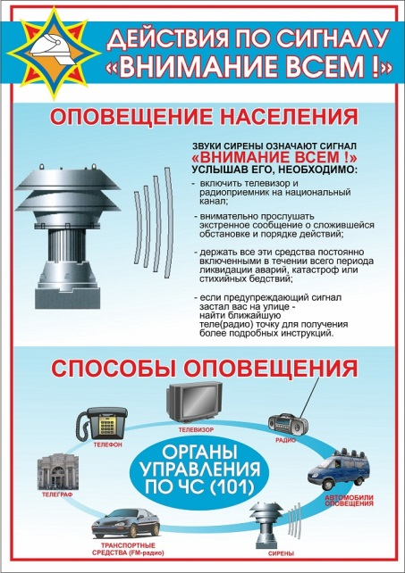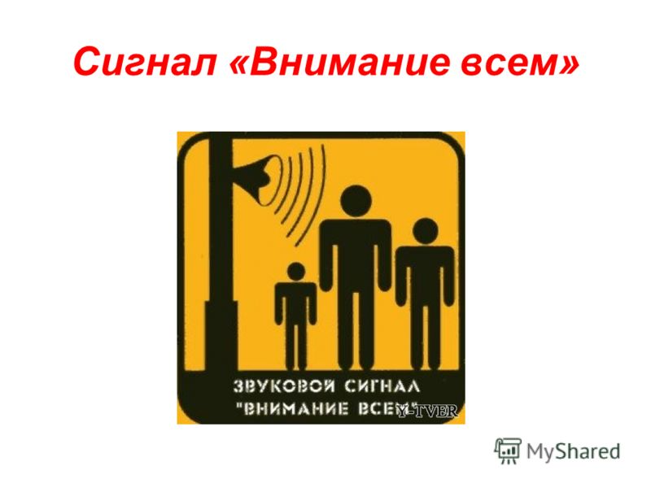

Памятка по эвакуации из здания школы при возникновении чрезвычайной ситуации.
1. По сигналу тревоги сохраняйте спокойствие и не делайте ничего, что может дезорганизовать окружающих (не кричите, не мечитесь).
2. Немедленно возьмите необходимые вещи и постройтесь для организованного выхода из класса (если находитесь в классе на уроке).
3.В организованном порядке через запасные выходы покиньте здание.
4.Если находитесь в здании школы на перемене, через ближайший выход покиньте помещение.
5.После выхода из здания постройтесь в отведённом безопасном месте, пройдите перекличку.
6.Если покинуть здание невозможно, займите положение вдоль капительной стены в классе или коридоре.
7. Если вы оказались в завале, не поддавайтесь панике, постарайтесь определиться в пространстве и подавайте сигналы о себе (стучите железом о железо, камушками по плитам, трубам и т.п.).
8.При необходимости эвакуации из зоны бедствия и отсутствии телефонной связи не уходите домой и в другие места, пройдите перекличку и выполняйте дальнейшее по указанию руководителей школы, осуществляющих массовую эвакуацию обучающихся из школы.
9.Помните, что ваши родители будут эвакуироваться из зоны бедствия на своих предприятиях и своими силами.

Зайка-Спрошайка: А что делать, если сигнала о начале эвакуации не было?
Если ты услышал звук сирены Возвращайся побыстрей домой И включай преемник свой

Окна двери закрывай И продукты собирай Без команды из квартиры не ногой Сиди и жди – сигнал «Отбой!»

Ситуация № 2

Вы находитесь на улице и вдруг слышите взрывы. Бомбят с воздуха. Ваши действия (ответы детей).

1. Не бежать, не находиться в вертикальном положении, если взрывы раздаются рядом (человек наиболее подвержен контузиям и представляет собой отличную мишень для осколков). Упасть на землю и закрыть голову руками — оптимальный способ спасения. При бомбардировке: на открытой местности укрытием может служить канава и любая выемка в земле. В таком нехитром укрытии человек может быть убит только прямым попаданием, вероятность которого невысока. Найдя такое укрытие, не рекомендуется покидать его до момента, пока бомбардировка не прекратится. Подойдёт и любой выступ земли, бетонные заграждения, насыпь.

2. Следует избегать нахождения вблизи техники, автомобилей, пожароопасных и взрывоопасных объектов. Всё это мало защищает от осколков, зато всегда представляет смертельную опасность для людей поблизости.

5. Чрезвычайно опасны и современные здания, которые недостаточно прочны, зато содержат большое количество окон, витрин, стеклянных элементов. В случае взрыва такая постройка сложится, как карточный домик, а любая стеклянная поверхность превращается в облако острых осколков даже при небольшой ударной волне.

6. Рекомендуется пережидать бомбардировку плотно закрыв уши руками и приоткрыв рот для регулирования давления. Звуковое поражение (акустический удар) может навсегда лишить возможности слышать, привести к разрывам сосудов, барабанных перепонок.

Вы находитесь в доме и вдруг слышите взрывы.

• Если в многоэтажном доме есть подвал — спуститься в подвал.

• Если подвала нет — спуститься на нижние этажи. Чем ниже, тем лучше. В идеале — всем на первый этаж..

• Ни в коем случае не находиться вблизи окон!

• В том месте, что будет выбрано — сесть на пол у стены — чем ниже человек находится во время попадания снаряда, тем больше шансов, что его не зацепит осколком.

- Ребята, напомните мне какой основной сигнал оповещения Гражданской обороны Вы знаете?
(Основной сигнал оповещения Гражданской обороны «Внимание всем!»)

- Ребята запомните порядок подачи сигнала Гражданской обороны «Внимание всем!».

Подается для предупреждения населения о непосредственной угрозе нападения противника или заражения. Сигнал доводится до населения при помощи сирен непрерывного звучания в течение 3 минут, повторяется несколько раз и дублируется гудками на предприятиях, транспортом.

- Ребята, если вы обнаружили подозрительный предмет?

Заметив взрывоопасный предмет, а также подозрительные предметы, не подходите близко к ним, позовите людей и попросите немедленно сообщить о находке в милицию. Номер милиции 102

- А какие вы знаете естественные безопасные укрытия на улице и относительно безопасные места в доме?
На улице: овраг, яма, ров, канава, кювет дороги. Дома: ниши стен, дверные проемы, встроенные шкафы.

- Ребята, давайте подведем итоги.

– Как вы будете действовать при звуке сирены и по предупреждающему сигналу «Внимание всем!»?

- Как нужно защищать свой дом в случае аварии на заводе или при угрозе стихийного бедствия?

- Как правильно одеться в случае эвакуации? - Что взять с собой в случае эвакуации?

Если чрезвычайную ситуацию предотвратить не удалось, помните, правильные действия в ее условиях помогут сохранить вам вашу жизнь и ваше здоровье.

А наши сказочные гости говорят вам большое спасибо.
Желают никогда не попадать в такие ситуации. И до скорой встречи!

